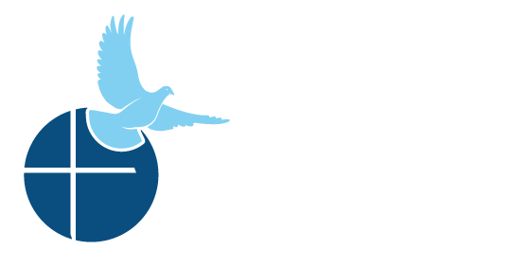
SANACIÓN
DESPUÉS DEL ABORTO

Citas de Rincón de Raquel y de José para

boletines de los domingos

9 de agosto, 2020-13 de septiembre, 2020
Comunidad Católica Pro-Vida
Para uso el 30 de agosto
Para uso el 9 de agosto
Para uso el 16 de agosto
Rincón de José
“Ahora puedo ver con claridad como me he estado condenando y castigando, y ahora comprendo que Dios y mi hija me perdonan, y ahora empiezo a perdonarme yo mismo.” -Testimonio

¿Lo que piensa de usted mismo, pensando en su rol en la decisión de aborto, es la misma manera como usted mismo se trata? Vaya con los hombres al Dia de Sanación anual de Proyecto José© y encuentre que no tiene que vivir de esa manera. Vaya y libérese de todo eso y comience de nuevo.

Sanación Después del Aborto – Proyecto José©
469-605-SANA (7262) sanacion@projectjosephdallas.org
www.projectjosephdallas.org

Para uso el 13 de septiembre

Para uso el 6 de septiembre
Rincón de Raquel
“A veces se nos permite que toquemos fondo para poder darnos cuenta de que Dios está ahí también.”
- Ciudad de Agape

¿En qué momento de su experiencia de decisión de aborto sintió que tocó fondo, y que no había esperanza de poder sentir algo diferente? Dios estaba ahí cuando tocó fondo, y está ahí ahora invitándole a recibir Su abrazo misericordioso y llenarse de vida nuevamente. Vaya con nosotros a un Retiro del Viñedo de Raquel™.

Ministerio de Sanación después del Aborto
972-900-SANA (7262) • sanacion@racheldallas.org
www.racheldallas.org

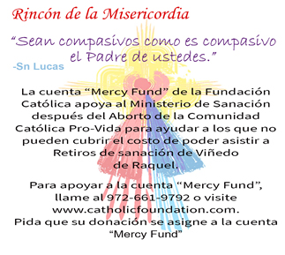

Rincón de José
“Estaba muy confundido sobre el por qué estaba yo ahí, pero Dios sabía que yo lo necesitaba. Dios, a través de ustedes, nos ha alcanzado y nos ha liberado. Mis hijos no tenían nombre. ¡Ahora sí los tienen!! ¡No puedo creer que estuve a punto de perderme de esta oportunidad!”
- Testimonio

¿La decisión de aborto, que solo fue de un día, ha continuado atormentándolo todos los días con arrepentimiento y vergüenza, al pensar en el rol que tuvo en esa pérdida? Vaya con los hombres de Proyecto José©, a su Día Anual de Sanación. Ellos también han estado en donde usted se encuentra. Le pueden decir lo que a ellos les ayudó mucho al soltar esa carga.

Sanación Después del Aborto – Proyecto José©
469-605-SANA (7262) sanacion@projectjosephdallas.org
www.projectjosephdallas.org

Para uso el 23 de agosto
Rincón de Raquel
“Las heridas son reales. Tenemos que reconocer las heridas... las heridas…nunca van a desaparecer. Las heridas del Viernes Santo estaban ahí aun después de la Resurrección. Pero desde esas mismas heridas, vamos a salir nuevamente. Nos llama a salir de nuestras heridas para que podamos ser uno con Él. Nos llama a vivir en Su paz.” - Obispo Burns
La herida profunda que siente en su corazón que empezó con su historia de su aborto, Dios la quiere sanar. Permítale que limpie su herida, como solo lo puede hacer un padre amoroso, y reciba Su paz misericordiosa. Vaya con nosotros al próximo retiro del Viñedo de Raquel™.

Ministerio de Sanación después del Aborto
972-900-SANA (7262) • sanacion@racheldallas.org
www.racheldallas.org

Rincón de Raquel
"Mírame y ten compasión de mí, que estoy solo y desvalido. Afloja lo que aprieta mi corazón y hazme salir de mis angustias." - Salmos 25:16-17

¿Le ha pedido mucho a Dios, rogando Su misericordia, que le ayude con todo lo que ha estado sintiendo y pensando desde el aborto? Dios quiere mostrarle que NO está sola. Vaya con nosotros a un retiro del Viñedo de Raquel™ y permita que Él le abrace al liberarla de su dolor.

Ministerio de Sanación después del Aborto
972-900-SANA (7262) • sanacion@racheldallas.org
www.racheldallas.org

